基于coco2dx开发的Catapult Game

概要设计说明书
Version1.0

组员：洪灿辉、朱钦、李绍焜、吴茜、黄玲玲、陈晓壮、吴卓亮

文件状态：  [√] 草稿  [ ] 正式发布  [ ] 正在修改 | 当前版本： | V0.0.1
文件状态：  [√] 草稿  [ ] 正式发布  [ ] 正在修改 | 作 者： | 李绍焜 朱钦
文件状态：  [√] 草稿  [ ] 正式发布  [ ] 正在修改 | 完成日期： | 2016-7-1

修订历史
日期 | 版本 | 描述 | 作者
2016-7-1 | 0.0.1 | 初稿 | 李绍焜 朱钦
2010-7-27 | 0.0.2 | 绪言与项目背景
2010-7-27 | 0.0.3 | 硬软件、外部因素、技术技能
2010-7-27 | 0.0.4 | 系统体系结构
2010-7-27 | 0.0.5 | 模块视图
2010-7-27 | 0.0.6 | 技术技能（M）
2010-7-27 | 0.0.7 | 领域模型
2010-7-28 | 0.0.8 | 数据视图
2010-7-29 | 0.0.9 | 补充未鉴别因素和研发风险

目 录
1 引言 4
1.1 编写目的 4
1.2 背景 4
1.3 范围 4
1.4 定义及缩写 4
1.5 参考文献 4
2 总体设计 4
2.1 目标概要 4
2.2 方案概要 4
2.3 系统功能 4
2.4 系统性能 5
3 运行环境 5
4 外部因素 6
4.1 存在的应用软件 6
4.2 第三方应用软件 6
4.3 外部数据源 6
5 技术技能 6
6 解决方案架构 6
6.1 系统体系结构 6
6.2 包图 6
6.3 领域模型 6
6.4 模块视图 6
6.5 数据视图 6
6.6 用户界面 6
7 未鉴别因素 6
7.1 对外部系统的支持 6
7.2 系统安全 6
8 研发风险 7
8.1 技术风险 7
8.2 团队管理风险 7

引言

编写目的
软件开发过程中的概要设计，主要解决实现该游戏需求的程序模块设计问题。包括如何把该游戏划分成若干个模块、决定各个模块之间的接口、模块之间的传递的信息，以及模块构造的设计等。主要是基于以下目的编写此说明书：
- 对系统概要设计的阶段任务成果形成文档，以便阶段验收、评审，最终阶段验收。
- 对需求阶段的文档再次确认过程，对前一阶段的需求不充分的地方或者有错误的地方进行修改。
- 明确整个系统的功能框架和数据结构，为下一阶段的详细设计、编码、测试提供参考依据。
- 明确编码规范和命名规范，统一程序界面。
预期读者：详细设计人员、指导TA、指导老师

背景
a. 开发软件名称：基于coco2dx开发的Catapult Game
b. 项目开发小组成员：洪灿辉、朱钦、李绍焜、吴茜、黄玲玲、陈晓壮、吴卓亮
c. 用户：所有喜欢玩这个游戏的玩家
d. 项目开发环境：Windows 7/8.1/10+ Coco2dx 3.11 + Visual stduio。

范围
游戏包括的范围：本游戏包括两个场景，单人冒险场景和双人对战场景。

定义及缩写
缩写 | 定义
英雄 | 可以左右移动，投掷攻击物体的具有血量，攻击力的由玩家控制的游戏精灵
子弹 | 由英雄投掷出的，可以扣除敌方英雄的血量的物体。
礼物 | 由游戏随机产生的，可以被英雄获取的，能为英雄精灵提供血量、攻击力等加成的道具。

参考文献
书名或文档名 | 作者
《UML和模式应用》（原书第3版） | （美）Craig Larman 著，李洋等译
《Cocos2d-x高级开发教程:制作自己的捕鱼达人》 | 火烈鸟网络科技
《Cocos2d-x权威指南》 | 满硕泉
《我所理解的Cocos2d-x》 | 秦春林
《Cocos2d-x游戏开发技术精解》 | 刘剑卓
《Cocos2d-x游戏开发实战精解》 | 欧桐桐
《Cocos2d-x官方文档》 | http://www.cocos.com/doc/

总体设计

目标概要
系统名称 | 模块 | 功能
投石大战 | 开始游戏 | 启动游戏
投石大战 | 暂停游戏 | 使游戏暂时停止于当前状态
投石大战 | 停止游戏 | 退出界面，停止游戏

方案概要
本设计所开发的是基于coco2dx的一个投石游戏，主要实现游戏的开始、暂停、退出等功能，分为：游戏主界面模块、控制模块。

系统功能
（用例图）
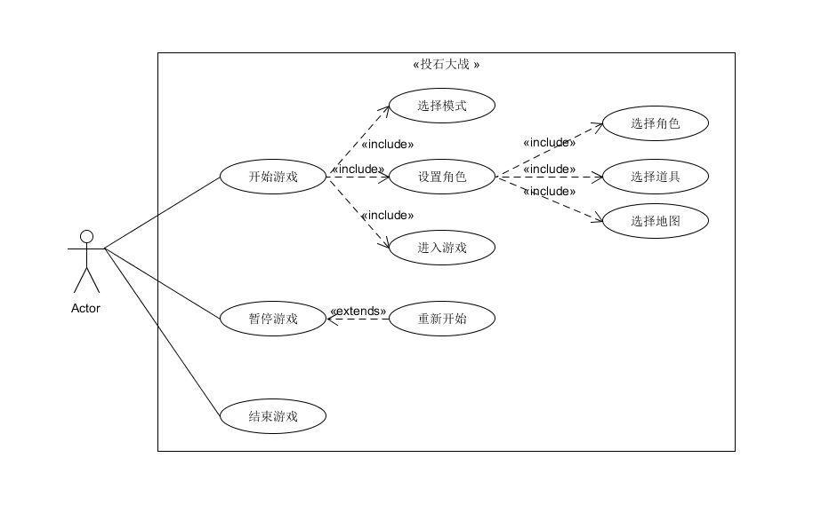

系统性能
本游戏在设计方面，本着方便、实用及娱乐性高的宗旨，在对界面进行设计的过程中，始终坚持清晰明了，在性能方面能够实现效率高，不易出错等优点。
游戏主界面力求美观，赏心悦目。游戏控制尽量简单易懂、易操作。
- 时间特征要求：
在机器正常启动的条件下，屏幕刷新时间不长于1秒
- 可靠性：
保证系统的可靠运行和在操作过程中的方便快捷

运行环境
名称 | 需要环境
操作系统 | Microsoft Windows xp及以上
内存 | 500MB以上
处理器 | 1 GHz 32位或者64位处理器
硬盘空间 | 5GB以上
显示器 | 分辨率在1024*768以上
显卡 | 支持DirectX 9 128M及以上

外部因素

存在的应用软件

第三方应用软件

外部数据源

技术技能

解决方案架构

系统体系结构

包图
（包图，并对包图进行简要地介绍）
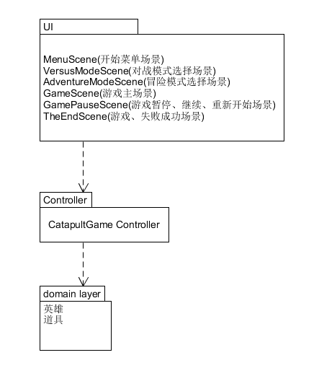

领域模型
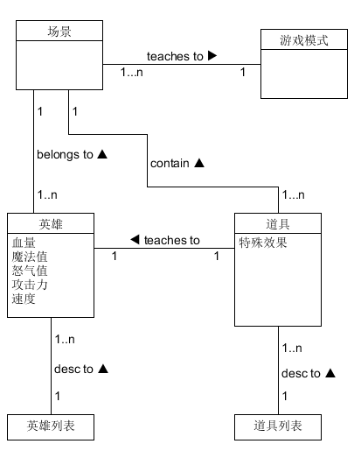

模块视图

数据视图

用户界面

开始界面、模式选择界面、对战模式选人界面、冒险模式选人界面、游戏暂停界面、游戏结束界面、对战模式游戏界面、冒险模式游戏界面

未鉴别因素

对外部系统的支持
本游戏只是单纯的娱乐性游戏，没有给外部系统（如事务管理模块、变更管理模块、库存管理系统等）提供接口，可扩展性不足。

系统安全
游戏系统没有安全方面的设计。因为暂时没有需要联网或者跟金钱有关的接口。

研发风险

技术风险
研发人员对所用到的技术不够熟练，经验不足。组里的成员大多数都是第一次接触coco2dx，处于边学边用的状态，难免有做的不够好的地方。

团队管理风险
团队是初次合作，默契不够。管理规范化程度较低。

